RemoteTX

Yaesu 991a Schnellstart
Das Yaesu FT-991A verfügt über einen USB-Anschluss, der sowohl die CI-V-Funksteuerung als auch die Lautstärkeregelung ermöglicht. Außerdem unterstützt er das Ein- und Ausschalten des Funkgeräts bei kontinuierlicher Stromversorgung.
Radio-Firmware-Version (991):
Für die Kompatibilität mit RemoteTx muss die werkseitige Firmware des FT-991 (ohne „a“) ​​auf Version 03-01 (02.02.2018) aktualisiert werden.
Yaesu FT-991 Produkt- und Firmware-Seite:
Klicken Sie auf „Dateien“.
Der FT-991a funktioniert mit der werkseitigen Firmware oder einer höheren Version und muss nicht geändert werden.
Vorbereitung für Yaesu FT-991/a:
Für den ordnungsgemäßen Betrieb des FT-991/a mit RemoteTx sind einige Einstellungen erforderlich.
Die übrigen Funkgeräteeinstellungen können auf den Werkseinstellungen belassen werden.
- Menü -> 031 -> Cat-Rate: 38400
Der Standardwert von 4800 führt zu einer deutlich langsameren Funkantwort, daher ist es besser, ihn auf 38400 einzustellen.
- Menü -> 036 -> Sendezeit: 3 Minuten.
Falls die gesamte Steuerung aufgrund einer USB-Fehlfunktion verloren geht, stellt das Funkgerät die Übertragung nach 3 Minuten ein.
Siehe FCC Teil 97.213.
Wenn die Netzwerkverbindung während der Übertragung abbricht, schaltet RemoteTx das Funkgerät innerhalb einer Minute automatisch wieder in den Empfangsmodus (Rx) zurück, unabhängig von der obigen Einstellung, vorausgesetzt, es liegt keine USB/CI-V-Steuerungsstörung zwischen dem Raspberry Pi und dem Funkgerät vor.
- Menü -> 142 -> Vox Select: Daten
Dies ermöglicht es, VOX über die USB-Tonquelle anstatt über das Mikrofon auszulösen.
Einrichtungsprozedur:
- Verbinden Sie den USB-Anschluss des FT-991a mit einem beliebigen USB-Anschluss des Raspberry Pi (RPi) mithilfe eines USB-Kabels.
- Verbinden Sie den Raspberry Pi über ein Cat5-Netzwerkkabel mit einem Router, der mit dem Internet verbunden ist. (WLAN kann später konfiguriert werden, sobald die erste Verbindung per Ethernet hergestellt ist.) Vergessen Sie nicht, die Datei „remotetx.conf“ vorher in den Ordner „boot“ der SD-Karte des Raspberry Pi zu kopieren.
- Schließen Sie den Raspberry Pi an die Stromversorgung an, damit er hochfährt. Dies sollte etwa 1 bis 2 Minuten dauern. Während dieser Zeit bezieht er eine Netzwerkadresse vom Router und verbindet sich automatisch über das Internet mit dem RemoteTx-Dienst.
- Stellen Sie sicher, dass das Funkgerät mit Strom versorgt wird. (Das Funkgerät muss nicht eingeschaltet sein. RemoteTx kann es ein- und ausschalten.)
Fernbedienung:
- Öffnen Sie mit einem Mac, PC, Tablet oder Smartphone einen Browser (Chrome oder Safari) und rufen Sie https://your-callsign.remotetx.net auf.
- Geben Sie an der Anmeldeaufforderung Ihren RemoteTx-Benutzernamen und Ihr Passwort ein.
- Erlauben Sie dem Browser die Nutzung des Mikrofons. Möglicherweise werden Sie auch aufgefordert, Ihr Passwort zu speichern. Dies ist ratsam, wenn Sie ein Gerät verwenden, das Sie häufig nutzen.
- Die RemoteTx-Stationssteuerungsoberfläche wird angezeigt und der Reiter „Setup“ erscheint.
- Der FT-991a zeigt USB-0 und USB-1 in der Liste der USB-Seriell-Anschlüsse an. Verwenden Sie USB-0.
- Wählen Sie FT-991/a aus den Funkgeräten und anschließend USB-0.
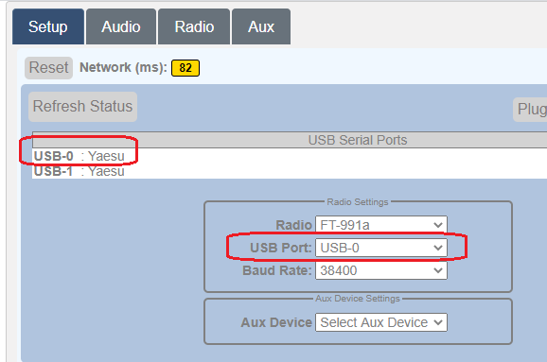
- Wählen Sie den oberen Reiter „Funkgerät“ und klicken Sie auf die Schaltfläche „FT-991/a verbinden“. Dadurch wird eine Steuerverbindung zum Funkgerät hergestellt und dessen aktueller Status angezeigt. (Es kann ein- oder ausgeschaltet sein.)
- Wenn der Radiostatus „AUS“ lautet, klicken Sie auf die Schaltfläche „EIN“, um das Radio einzuschalten und seine Bedienelemente anzuzeigen. (Es kann einige Sekunden dauern, bis das Radio startet.)
- Die Funksteuerungsschnittstelle sollte jetzt online sein.
- Wählen Sie oben die Registerkarte „Audio“ aus und wählen Sie im Bereich „Remote-Audio“ die Soundkartenoption „USB-Audio-Codec“ aus.
- Klicken Sie auf den grünen Button „Audio 1 starten/neu starten“.
- Warten Sie etwa 5 Sekunden, danach sollten die Schaltflächen „Funk anrufen“ und „Auflegen“ im Bereich „Lokales Audio“ erscheinen.
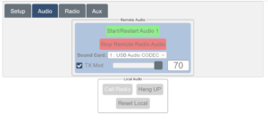
- Klicken Sie auf die Schaltfläche „Funkgerät anrufen“, um die bidirektionale Audioübertragung zum Funkgerät zu starten. Sollte die Audioübertragung aufgrund instabiler Netzwerkbedingungen unterbrochen werden, wird durch Klicken auf „Lokal zurücksetzen“ die Browser-Audioübertragung wiederhergestellt. Ein erneutes Klicken auf die Schaltfläche „Audio starten/neu starten 1“ startet anschließend die Audioübertragung des Raspberry Pi neu. (Normalerweise ist ein erneutes Klicken auf die Schaltfläche „Audio starten/neu starten 1“ nur erforderlich, wenn es am Funkstandort zu einer Internetunterbrechung gekommen ist.)
- Stellen Sie sicher, dass das Kontrollkästchen „TX Mod“ aktiviert ist. (Andernfalls ist beim Senden kein Ton zu hören.)
- Kehren Sie zum oberen Reiter „Radio“ zurück, um das Radio zu bedienen.
Typische Einstellungen für die Funksteuerung:
RemoteTx ermöglicht die Konfiguration der am häufigsten verwendeten Steuerelemente im Normalbetrieb. Tasten schalten Funktionen ein und aus oder wechseln zwischen den verfügbaren Werten. Schieberegler erlauben die Einstellung variabler Werte. Im Folgenden finden Sie bewährte Standardeinstellungen. Diese können Sie im Laufe der Zeit an Ihre persönlichen Vorlieben anpassen.
- Mod-Source: USB (Hiermit wird die USB-Soundkarte des Funkgeräts als Sende-Audioquelle festgelegt.)
- COMP: EIN (Die Schaltfläche ist blau, das ist wichtig)
- Wettkampfniveau: 50
- HF-Verstärkung: 100 oder nach Wunsch
- USB-RX: 75
- AF-GAIN: Hat keine Auswirkung, daher auf 0 belassen. Ist der Wert größer als 0, ist der Radiolautsprecher am Standort des Senders zu hören.
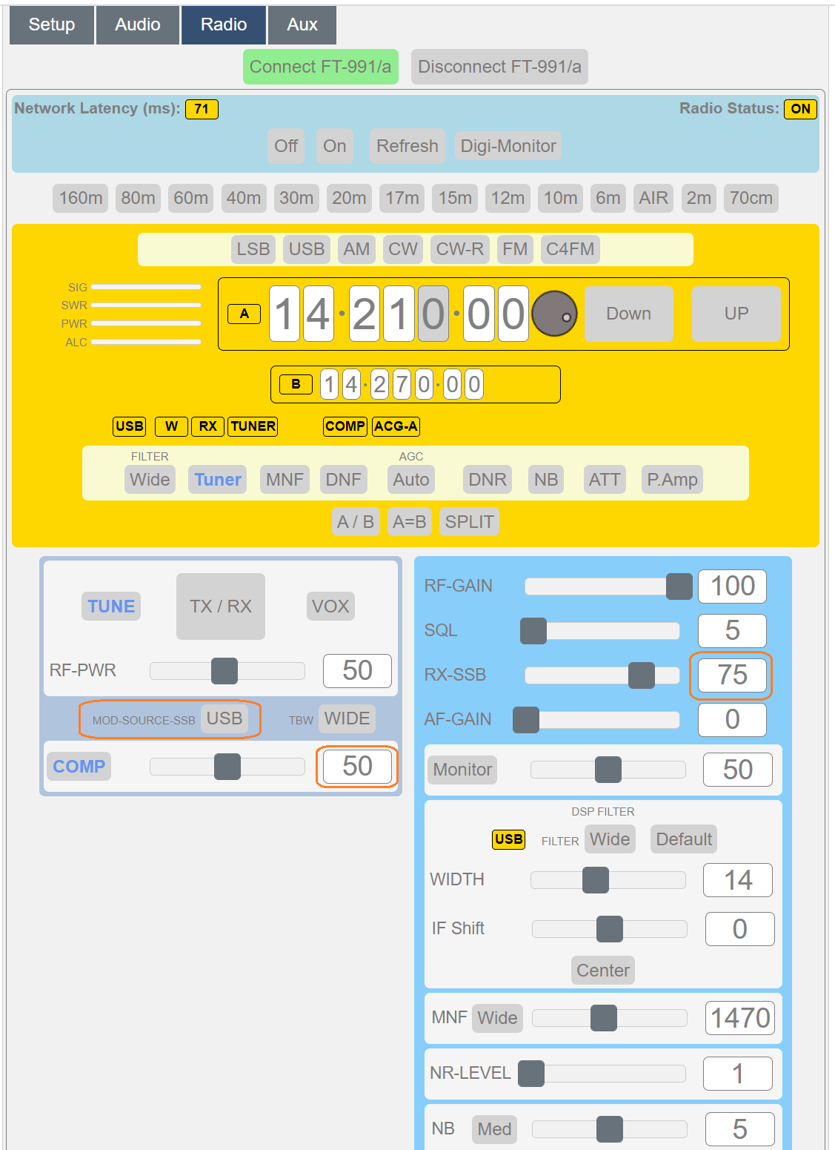
Die übrigen Bedienelemente sind für einen mit dem FT-991a vertrauten Benutzer selbsterklärend.
Bei Verwendung eines Macs oder PCs mit einer Maus mit Scrollrad können Sie die Werte der Bedienelemente, über denen sich der Mauszeiger befindet, mit dem Scrollrad ändern. Dies umfasst die einzelnen Frequenzziffern und Schieberegler.
Verbindung zum Funkgerät trennen:
Geben Sie die Kontrolle über das Funkgerät in dieser Reihenfolge frei.
- Wählen Sie die obere Registerkarte „Radio“.
- Klicken Sie auf die Taste „AUS“, um das Radio auszuschalten, falls gewünscht (es kann auch eingeschaltet bleiben und für die nächste Verbindung bereit sein).
- Klicken Sie auf „FT-991/a trennen“, um die Fernsteuerung des Funkgeräts freizugeben.
- Klicken Sie auf die Registerkarte „Setup“, dann auf die Schaltfläche „Abmelden“ und bestätigen Sie die Abmeldung mit „Ja“.
- Schließen Sie den Browser, um die Verbindung zum Raspberry Pi zu trennen.

